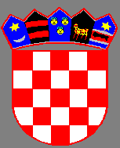
REPUBLIKA HRVATSKA
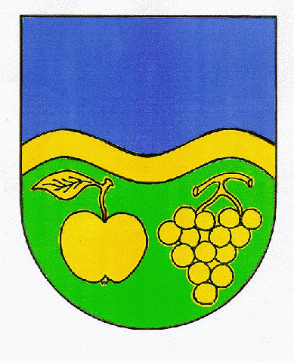
VUKOVARSKO-SRIJEMSKA ŽUPANIJA
OPĆINA JARMINA
OPĆINSKO VIJEĆE
KLASA: 015-01/21-01/1
UR.BROJ: 2188/04-01-21-64
Jarmina, 17. prosinca 2021. godine

Na temelju članka 29. Statuta Općine Jarmina („Službeni vjesnik“ VSŽ broj 5/21) Općinsko vijeće Općine Jarmina na svojoj 7. sjednici održanoj dana 17. prosinca 2021. godine donijelo je:

ODLUKU
o financijskoj pomoći / potpori redovitim studentima

Članak 1.
Ovom Odlukom utvrđuju se uvjeti, postupak i iznos mjesečne financijske pomoći / potpore redovitim studentima koji imaju prebivalište na području općine Jarmina.

Članak 2.
Pravo na financijsku pomoć / potporu iz članka 1. ove odluke imaju svi redovni studenti:
- državljani Republike Hrvatske,
- njihovi roditelji ili skrbnici imaju prebivalište na području općine Jarmina barem 3 godine
prije objave javnog poziva,
- prvi put upisani u 1., 2., 3., 4., 5. i 6. godinu studija akademske godine 2021/2022. na
visokoškolskim ustanovama na području Republike Hrvatske te nisu apsolventi,
- imaju podmirena sva potraživanja prema Općini Jarmina (svi članovi obitelji).

Članak 3.
Pravo na financijsku pomoć / potporu iz članka 1. ove odluke nemaju studenti koji ponavljaju godinu, koji su ostvarili pravo na stipendiju Općine Jarmina, a nisu izvršili ugovorne obveze i studenti koji ostvaruju stipendiranje iz drugih izvora.

Članak 4.
Iznos financijske pomoći / potpore je 7.000,00 kn, te će se otplaćivati u mjesečnim obrocima od 700,00 kn kroz 10 mjeseci.

Članak 5.
Financijska pomoć/potpora dodjeljuje se temeljem zahtjeva za financijsku pomoć / potporu, a na temelju javnog poziva.
Zahtjevi sa popratnom dokumentacijom dostavljaju se na posebnom obrascu zahtjeva Jedinstvenom upravnom odjelu Općine Jarmina.
Nepotpuni zahtjevi se neće razmatrati.
Jedinstveni upravni odjel zahtjeve sa popratnom dokumentacijom upućuje Socijalnom odboru Općine Jarmina koje će općinskom načelniku dati prijedlog zaključka o dodjeli na razmatranje i donošenje.
Članak 5.
Ova Odluka stupa na snagu osmog dana od dana objave u „Službenom vjesniku“ Vukovarsko – srijemske županije, a objavit će se i na oglasnoj ploči i web stranici Općine Jarmina (www.jarmina.hr).

Predsjednik Općinskog vijeća:
Mario Smetiško

